§ 13. Отмена крепостного права

1. Знать дату отмены крепостного права.
ЦЕЛИ
УРОКА
2. Усвоить содержание понятий: временнообязанные крестьяне,
выкупная операция, выкупные платежи, чересполосица.
3. Знать причины отмены крепостного права, мероприятия по
проведению реформы.
4. Определить особенности проведения реформы в белорусских губерниях.
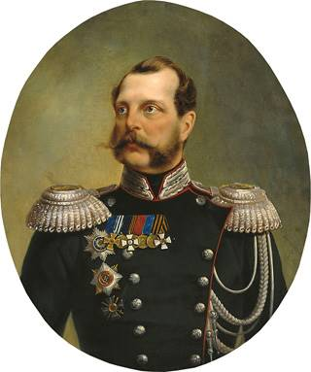
5. Охарактеризовать итоги крестьянской реформы 1861 г.

19 февраля 1861 г. – Александр II подписал Манифест
об отмене крепостного права.


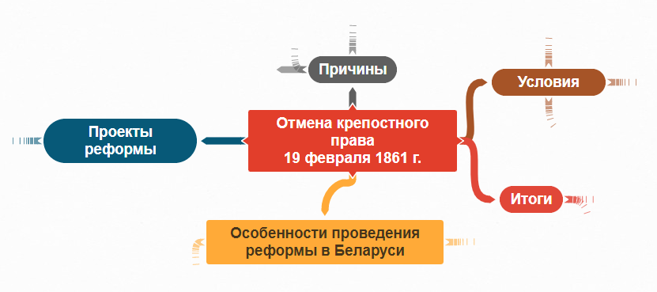
Задание 1. Используя материал параграфа и дополнительные источники, создайте ментальную карту.

- Объясните ментальную карту.
- Как вы думаете, почему государство внесло за крестьян только 80% от выкупной суммы, а не все 100%?
- Определите особенности проведения реформы в белорусских губерниях.
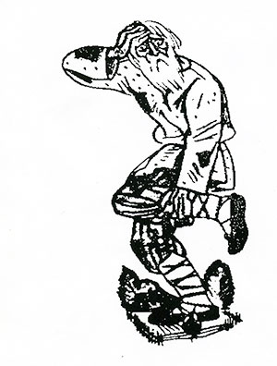
- Охарактеризуйте итоги крестьянской реформы 1861 г.
Аграрная реформа 1557 г.
Особенности проведения реформы 1861 г. в белорусских губерниях
в белорусских губерниях

Задание 2. Раскройте причинно-следственную связь.


Задание 3. Рассмотрите карикатуру XIX в.
на отмену крепостного права и ответьте на вопросы:
- Кто изображен на ней?
- Какая общая идея карикатуры?
- Как вы думаете, какова точка зрения автора
карикатуры на данное явление?
Подберите афоризм к данной карикатуре или придумайте ей название.

Задание 4. Рассмотрите картину. Ответьте на следующие вопросы:
- Что я вижу на картине? Я слышу …..
- Когда и где это произошло?
- Что произошло дальше?
- Был ли автор свидетелем происходящего события?
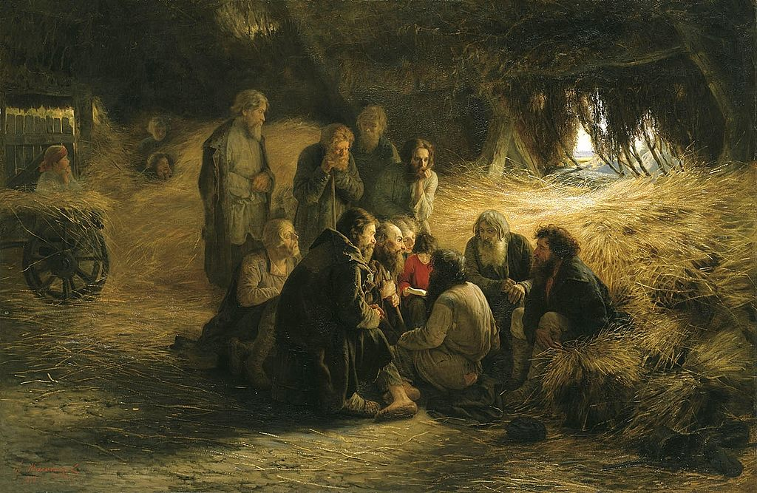

Григорий Мясоедов. «Чтение Положения 19 февраля 1861 года», 1873

Задание 5. Рассмотрите медаль, посвященную отмене крепостного права. Кто изображён в центре? Представители каких сословий находятся по обе стороны от императора? Какая идея, на ваш взгляд, заложена в этой медали?
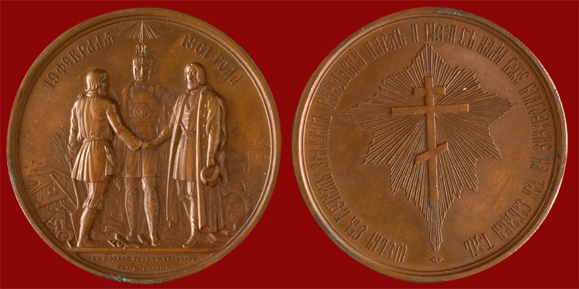

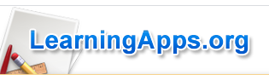
Задание 6. Разгадайте кроссворд.

